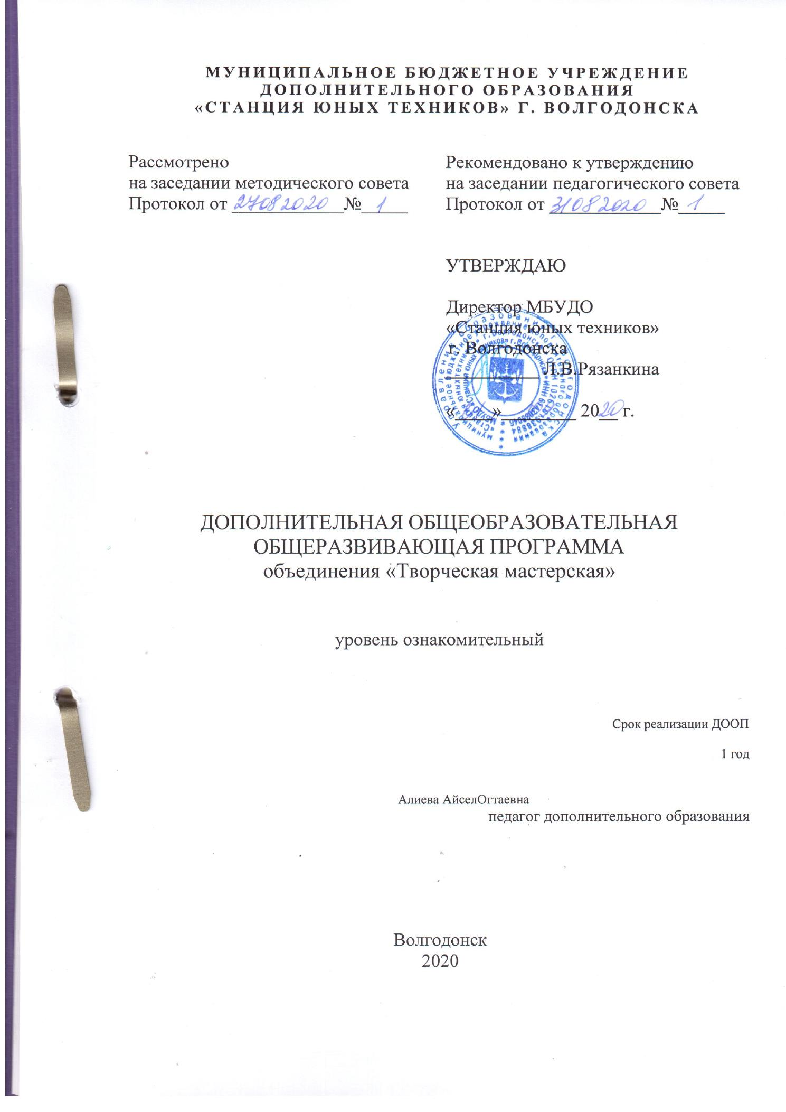МУНИЦИПАЛЬНОЕ БЮДЖЕТНОЕ УЧРЕЖДЕНИЕ
ДОПОЛНИТЕЛЬНОГО ОБРАЗОВАНИЯ
«СТАНЦИЯ ЮНЫХ ТЕХНИКОВ» Г. ВОЛГОДОНСКА

Рассмотрено  на заседании методического совета  Протокол от ____________№_____ | Рекомендовано к утверждению  на заседании педагогического совета  Протокол от ____________№_____
УТВЕРЖДАЮ

Директор МБУДО
«Станция юных техников»
г. Волгодонска
__________ Л.В.Рязанкина
«____»________ 20__ г.

ДОПОЛНИТЕЛЬНАЯ ОБЩЕОБРАЗОВАТЕЛЬНАЯ
ОБЩЕРАЗВИВАЮЩАЯ ПРОГРАММА

«Творческая мастерская. Пластилинография»

Уровень образовательной программы:
ознакомительный
Срок реализации образовательной программы:
1 год
Возраст учащихся:
5-6 лет

Разработчик:
педагог дополнительного образования
Алиева Айсел Огтаевна

Волгодонск
2020

Оглавление
1. Пояснительная записка………………………………………………………….3
2. Учебный план первого года обучения..…….……………..……………………9
3. Содержание программы первого года………………………………………….9
4. Календарный учебный график…………………………………………………13
5. Условия реализации программы…………………………………………….....15
6. Приложение…………………………………………………………….………..16

Пояснительная записка
Дошкольное детство и начальные классы – это важный период в жизни ребенка. Именно в этот период идет разностороннее развитие ребенка, реализуются его потенциальные возможности и первые проявления в творчестве. Актуальность состоит в том, что развитие творческих способностей, на занятиях с пластилином способствует формированию творческой личности – одна из наиболее важных задач педагогической теории и практики на современном этапе. Наиболее эффективное средство для этого -изобразительная деятельность ребёнка.
Нормативно-правовая база
-Федеральный Закон от 29.12.2012г. № 273-ФЗ
«Об образовании в Российской Федерации».
- Постановление Главного государственного санитарного врача РФ от 04.07.2014 № 41 «Об утверждении СанПиН 2.4.4.3172-14 «Санитарно-эпидемиологические требования к устройству, содержанию и организации режима работы образовательных организаций дополнительного образования детей»
- Концепция развития дополнительного образования детей (Распоряжение Правительства РФ от 4 сентября 2014 г. № 1726-р).
- Методические рекомендации по проектированию дополнительных общеразвивающих программ (включая разноуровневые программы) (Приложение к письму Департамента государственной политики в сфере воспитания детей и молодежи Минобрнауки России от 18.11.2015 № 09-3242)- Методические рекомендации по реализации адаптированных дополнительных общеобразовательных программ, способствующих социально-психологической реабилитации, профессиональному самоопределению детей с ограниченными возможностями здоровья, включая детей-инвалидов, с учетом их особых образовательных потребностей (Приложение к письму Минобрнауки России от 29 марта 2016 г. № ВК-641/09).
- Приказ Минпросвещения России от 9 ноября 2018 г., № 196 «Об утверждении Порядка организации и осуществления образовательной
деятельности по дополнительным общеобразовательным программам».
- Методические рекомендации по реализации образовательных программ начального общего, основного общего, среднего общего образования, образовательных программ среднего профессионального образования и дополнительных общеобразовательных программ с применением электронного обучения и дистанционных образовательных технологий (письмо Минпросвещения от 19.03.2020 № ГД-39/04)
- Устав МБУДО «Станция юных техников» г. Волгодонска, локальные акты МБУДО «Станция юных техников»г.Волгодонска.
Занятия художественным творчество
Программа создана на основе программы педагога Микрюковой О. Г. «Пластилиновые чудеса».
В отличие от программы О. Г. Микрюковой, данная программа рассчитана на детей 5-9 лет.
Актуальность
Все дети без исключения — художники, поэты. Их восприятие — образное, яркое. Дети искренни и непосредственны, их души — благодатная нива для сеяния добра. И надо стараться сеять это добро, делая все, чтобы мир чувств ребенка был наполнен красками, радостью и светом, чтобы с раннего возраста он учился отличать прекрасное от уродливого и безоговорочно стал на сторону добра и красоты. Развивать познавательную и творческую активность следует с детского возраста. В силу того, что во многих общеобразовательных школах на изучение изобразительного искусства отводится ограниченное время, развитие художественно-творческих младших школьников через систему дополнительного образования детей становится особенно актуальным.
Отличительной особенностью дополнительной образовательной программы является еще и то, что она предназначена не только для младших школьников, но и для дошкольников. Применяется индивидуальный подход к детям разного возраста.
Целью данной программы является создание условий для развития творческих способностей учащихся, развития мелкой моторики и внимательности, а так же интерес к творчеству.
ЗАДАЧИ программы:
обучающие:
. Учить обследовать различные объекты (предметы) с помощью зрительного, тактильного ощущения для обогащения и уточнения восприятия их формы, пропорции, цвета.
-Познакомить детей с основными приемами пластилинографии(надавливание, размазывание, отщипывание, вдавливание).
развивающие:
-Развивать интерес к процессу и результатам работы
-Развивать мелкую моторику, координацию движения руками глазомер.;
-Развивать умение детей работать на заданном пространстве, принимать задачу, слушать и слышать речь взрослого действовать по образцу, а затем по словесному указанию.;
воспитательные:
-Воспитывать усидчивость, выдержку, терпение, умение доводить начатое до конца, навыки аккуратной работы с пластилином;
-Воспитывать желание участвовать в создании индивидуальных и коллективных работ;
-Воспитывать позитивное отношение к окружающему миру.
Главной особенностью программы является то, что в ней успешно совмещены два любимых детьми вида изобразительной деятельности: лепка, а также возможность оформлять готовые изделия различным природным и декоративным материалом, создавать из своих поделок как плоские, так и объемные композиции, воплощая в ручном труде всю свою детскую фантазию и воображение. Ведь практически все дети дошкольного и младшего школьного возраста любят лепить, но часто стесняются своей неумелости.
«Пластилинография» – это один из сравнительно недавнего появления нового жанра (вида) в изобразительной деятельности. Этот жанр представляет собой создания лепных картин с изображением более или менее выпуклых, полуобъемных объектов на горизонтальной поверхности.
Особенности возрастной группы
В возрасте от 5 до 9 лет продолжается усвоение детьми общепринятых сенсорных эталонов, овладение способами их использования и совершенствование обследования предметов. К пяти годам дети, как правило, уже хорошо владеют представлениями об основных цветах, геометрических формах и отношениях величин. Ребёнок уже может произвольно наблюдать, рассматривать и искать предметы в окружающем его пространстве. Восприятие в этом возрасте постепенно становится осмысленным, целенаправленным и анализирующим.
В этом возрасте связь мышления и действий сохраняется, но уже не является такой непосредственной, как раньше. Во многих случаях не требуется практического манипулирования с объектом, но во всех случаях ребёнку необходимо отчётливо воспринимать и наглядно представлять этот объект. Внимание становится всё более устойчивым.
В возрасте от 5 до 9 лет преобладает репродуктивное воображение, воссоздающее образы, которые описываются в стихах, рассказах взрослого, встречаются в мультфильмах и т.д. Элементы продуктивного воображения начинают складываться в игре, рисовании, конструировании.
В этом возрасте происходит развитие инициативности и самостоятельности ребенка в общении со взрослыми и сверстниками. Дети продолжают сотрудничать со взрослыми в практических делах (совместные игры, поручения).
В художественной и продуктивной деятельности дети эмоционально откликаются на произведения музыкального и изобразительного искусства, художественную литературу, в которых с помощью образных средств переданы различные эмоциональные состояния людей, животных, сказочных персонажей. Дошкольники начинают более целостно воспринимать сюжеты и понимать образы.
Дети данной группы умеют самостоятельно выбирать изобразительные материалы и располагать изображения на листе. Не теряются при использовании способов нестандартного решения при выполнении аппликации. Умеют экспериментировать с различными материалами. Проявляют фантазию, умеют передавать личное отношение к объекту изображения.
Продолжительность программы
Срок реализации программы «Пластилинография» 1 год.
Форма организации: групповая и индивидуальная.
Виды занятий: практическая творческая изобразительная деятельность.
Методы, в основе которых лежит способ организации занятия:
• словесный (устное изложение, беседа, рассказ, и т.д.);
• наглядный (показ видео и мультимедийных материалов, иллюстраций, наблюдение, показ, работа по образцу и др.);
• практический (выполнение работ по инструкционным картам, схемам и др.).

Методы, в основе которых лежит уровень деятельности детей:
• объяснительно-иллюстративный – дети воспринимают и усваивают готовую информацию;
• репродуктивный – учащиеся воспроизводят полученные знания и освоенные способы деятельности;
Методы, в основе которых лежит форма организации деятельности учащихся на занятиях:
• фронтальный – одновременная работа со всеми учащимися;
• индивидуально-фронтальный – чередование индивидуальных и фронтальных форм работы;
• групповой – организация работы в группах.
Условия реализации программы:
Программа будет успешно реализовываться при соблюдении следующих условий:
-наличие светлого, просторного кабинета;
наличие материалов необходимых для работы;
-наличие у каждого ученика набора для лепки (пластилин, стеки, доска для пластилина;
-наличие мебели необходимой для работы с детьми и хранения материалов и изделий;
-доступ в сеть интернет.
Занятия проводятся 1 раз в неделю по 2 часа группой по 15 человек.
Прогноз результатов и способы их проверки:
Ожидаемый результат:
Дети в процессе творческой деятельности с пластилином:
- научатся передавать простейший образ предметов, явлений окружающего мира посредством пластилинографии;
- овладеют основными приемами пластилинографии (надавливание, размазывание, отщипывание, вдавливание);
- научатся работать на заданном пространстве, будут свободно пользоваться инструментами и материалами, необходимыми для работы с пластилином;
- будут уметь принимать задачу, слушать и слышать речь воспитателя действовать по образцу, а затем по словесному указанию.
- научатся обследовать различные объекты (предметы) с помощью зрительного, тактильного ощущения для обогащения и уточнения восприятия их формы, пропорции, цвета.
- будут аккуратны при работе с пластилином.
- будут более усидчивы, выдержаны, терпеливы, получат навыки совместной работы, научатся доводить начатое до конца.

Учебный план

№ | Тема | Теория | Практика | Всего
1 | Введение в образовательную программу | 1 | 1 | 2
2 | Домашний кот | 1 | 1 | 2
3 | Радуга после дождя | 1 | 3 | 4
4. | Грибы съедобные и несъедобные | 1 | 3 | 4
5 | Береза | 1 | 3 | 4
6 | Золотая осень | 1 | 5 | 6
7 | Медуза | 1 | 1 | 2
8 | Снегири | 1 | 3 | 4
9 | Мастерская деда мороза | 1 | 5 | 6
10 | Елочка, елочка. Елочные игрушки | 1 | 5 | 6
11 | Снеговик и дети | 1 | 5 | 6
12 | Зимняя ночь в новый год | 1 | 3 | 4
13 | Звездное небо | 1 | 1 | 2
14 | Гусеница | 1 | 1 | 2
15 | Стрекоза | 1 | 1 | 2
16 | На лугу | 1 | 3 | 4
17 | Осьминог | 1 | 1 | 2
18 | Цветные зонтики | 1 | 3 | 4
19 | Корзинка с грибами | 1 | 1 | 2
20 | Гриб на лужайке | 1 | 1 | 2
21 | Самолет в небе | 1 | 1 | 2
22 | Подведение итогов | 1 | 1 | 2
 | ВСЕГО | 22 | 50 | 72

Содержание дополнительной общеобразовательной программы ознакомительного уровня
1.Введение в образовательную программу
Теория.Пластилин. Виды пластилина. Стеки для пластилина
Практика. Лепка колобков и колбасок из пластилина
2. Кот
Теория.Домашний кот. Породы котов. Расцветка
Практика. Лепка туловища кота. Лепка лапок и головы. Мордочка и полоски на хвосте
3. Радуга и зонтик
Теория. Форма зонтика. Цвета зонта
Практика.Изготовление зонтика. Изготовление тучек и капелек дождя
4. Грибы
Теория. Грибы.Виды грибов. Съедобные, несъедобные
Практика.Изготовление грибов разных сортов
5. Береза
Теория. Береза. Стихотворение о березе
Практика. Изготовление березы.
Изображение березы на картоне с помощью. Мелкие листья березы. Черные полоски на стволе дерева. Научить изображать дерево, подбирать самостоятельно цвета.
6. Золотая осень
Теория. Осень. Виды листьев. Стихотворение об осени
Практика. Осенний листопад.
7. Медуза
Теория. Беседа о морских обитателях. О медузе. Показать детям изображение медузы
Практика.Изготовление медузы
8. Снегири
Теория.Беседа о птицах. Перелетные птицы. Снегири. Показать детям фотографию снегиря.
Практика.Научить детей изображать снегирей, передавать особенности
внешнего облика (строение туловища, форму головы,
крыльев, хвоста, характерную окраску).
9. Мастерская деда Мороза
Теория. Новый год. Провести опрос у детей. Любят ли они получать подарки от деда Мороза
Практика.Изготовление подарочных коробок и подарков для родителей. Снежинки, открытки.
10. Елочка, елочка. Елочные игрушки
Теория. Беседа о елочных игрушка. Какие бывают игрушки.
Практика.Изготовление елочных игрушек. Гирлянда.
11. Снеговик и дети
Теория. Беседа с детьми. Любят ли они лепить снеговика.
Практика. Изготовление снеговика
12. Зимняя ночь
Теория. Зима. Новогодняя ночь
Практика.Изображение елки и игрушек на ней
13. Звездное небо
Теория.Беседа о звездах
Практика. Изготовление поделки
14. Гусенница
Теория. Беседа о гусенице. Виды гусениц. Фото гусениц
Практика.Изготовление гусеницы из пластилина
15. Стрекоза летит
Теория. Беседа о стрекозах. Фото стрекозы
Практика.Изготовление стрекозы из пластилина
16. Цветочки на лугу.
Теория. Беседа о цветах.
Практика. Изготовление цветов из пластилина
17. Осьминог в море
Теория. Беседа об осьминоге. Показать детям фото осьминога.
Практика.Учить детей работать на заданном пространстве, дополнять работу бисером, ракушками.
18. Цветные зонтики.
Теория.Беседа о форме и цвете зонтиков.
Практика.Изготовление зонтиков из пластилина.
19. Корзинка с грибами.
Теория. Беседа о грибах. Съедобные, не съедобные. Где можно собирать грибы. Как различить съедобные от не съедобных
Практика.Изготовление корзинки с грибами из пластилина
20.Гриб
Теория. Учить детей выполнять работу на картонной тарелке круглой формы.
Практика.Закреплять у детей умение изображать гриб, дополнять
композицию сюжетом (лист березы, трава, закреплять умение
лепить «колбаску.
21. Самолет в небе
Теория. Беседа о самолетах.
Практика.Учить детей составлять на плоскости
предмет, состоящий из нескольких частей, добиваться точной
передачи формы предмета, его строения, частей.
Дополнять изображение характерными деталями (окошками-иллюминаторами, используя знакомые приемы работы:раскатывание, сплющивание.
Продолжать формироватьинтерес детей к работе пластилином на горизонтальной поверхности
22. Итоговое занятие
Теория.Беседа с детьми о впечатлениях от занятий
Практика. Выставка работ учащихся на свободную тему

Календарный учебный график по дополнительной общеобразовательной программе
«Пластилинография»

№ п/п |  | Дата проведения занятия | Тема | Форма проведения
1 |  |  | Введение в образовательную программу | Беседа, рассказ
2 |  |  | Кот | Практическое занятие
3 |  |  | Радуга и зонтик. Подготовитиельный этап | Практическое занятие
4 |  |  | Радуга и зонтик. Раскрашивание пластилином | Практическое занятие
5 |  |  | Грибы из пластилина. Рисунок на картоне | Практическое занятие
6 |  |  | Грибы из пластилина. Раскрашивание рисунка поастилином | Практическое занятие
7 |  |  | Береза. Пластилин | Практическое занятие
8 |  |  | Береза. Украшение листьями | Практическое занятие
9 |  |  | Золотая осень. Подготовительный этап | Практическое занятие
10 |  |  | Золотая осень. Раскрашивание пластилином | Практическое занятие
11 |  |  | Золотая осень. Завершение. Украшение работы листьями | Практическое занятие
12 |  |  | Медуза из пластилина | Практическое занятие
13 |  |  | Снегири. На ветке | Практическое занятие
14 |  |  | Снегири. Объемная фигура | Практическое занятие
15 |  |  | Мастерская деда мороза. Рисование картины на картоне | Практическое занятие
16 |  |  | Мастерская деда мороза. Раскрашивание пластилиновой картины | Практическое занятие
17 |  |  | Мастерская деда мороза. Украшение картины | Практическое занятие
18 |  |  | Елочка, елочка. Объемная фигура елки | Практическое занятие
19 |  |  | Елочка, елочка. Рисунок пластилином | Практическое занятие
20 |  |  | Елочка, елочка. Елочные игрушки | Практическое занятие
 | 21 |  | Снеговик и дети. Рисунок на картоне | Практическое занятие
 | 22 |  | Снеговик и дети. Раскрашивание картинки | Практическое занятие
 | 23 |  | Снеговик и дети. Изготовление объемной фигуры снеговика и детей | Практическое занятие
 | 24 |  | Зимняя ночь. Подготовительный этап | Практическое занятие
 | 25 |  | Зимняя ночь. Завершение работы | Практическое занятие
 | 26 |  | Звездное небо | Практическое занятие
 | 27 |  | Гусеница | Практическое занятие
 | 28 |  | Стрекоза летит | Практическое занятие
 | 29 |  | Цветочки на лугу. Рисунок пластилином | Практическое занятие
 | 30 |  | Цветочки на лугу. Букет из цветов. Объемный | Практическое занятие
 | 31 |  | Осьминог в море | Практическое занятие
 | 32 |  | Цветные зонтики. Рисунок пластилином | Практическое занятие
 | 33 |  | Цветные зонтики. Объемные фигуры | Практическое занятие
 | 34 |  | Корзинка с грибами | Практическое занятие
 | 35 |  | Гриб на лужайке | Практическое занятие
 | 36 |  | Итоговое занятие | Практическое занятие

Условия реализации программы
Материально-техническое оснащение образовательного процесса
Оснащение кабинета
- Пластилин
- Доска для пластилина
- Стека для пластилина
- Ученические столы
- Ученические стулья
- Шкафы (полки) для размещения дидактического, методического материала, для хранения работ обучающихся

Приложение
Работа с родителями
№ п/п | Формы работы | Задачи | Сроки
1 | Родительские собрания | Ознакомить родителей с планами объединения на учебный год.  Ознакомление родителей с достижениями обучающихся | октябрь  май
2 | Совместные мероприятия | Помогать в формировании теплых, дружеских отношений родителей и детей | В течение учебного года
3 | Анкетирование | Знать мнение родителей о необходимости работы объединения, о проблемах родителей с детьми | 2 раза в год
4 | Родительская спонсорская помощь | Восполнение материальной базы объединения | По необходимости
5 | Индивидуальные и групповые консультации | Ознакомление родителей с индивидуальными особенностями их детей | В течение учебного года

